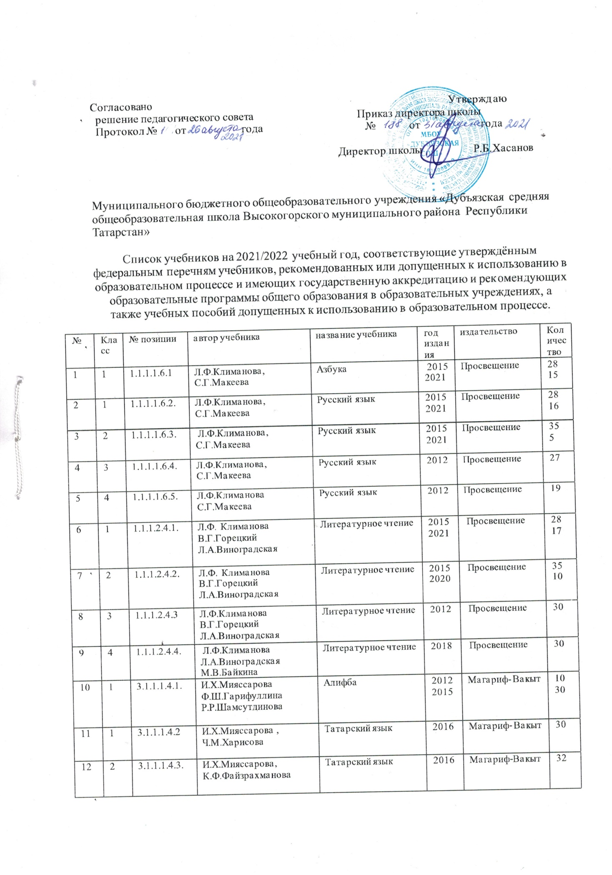

13 | 3 | 3.1.1.1.4.4. | И.Х.Мияссарова, К.Ф.Файзрахманова | Татарский язык | 2013 | Магариф- вакыт | 21
14 | 3 |  | Р.З.Хайдарова | Кунелле татар теле  в 2- х частях | 2021 | Татмультфильм | 8
15 | 4 | 3.1.1.1.4.5. | И.Х.Мияссарова, К.Ф.Файзрахманова | Татарский язык | 2014 | Магариф-вакыт | 24
16 | 1 | 3.1.1.2.5.1. | Г.М.Сафиуллина М.Я.Гарифуллина А.Г.Мухаметзянова Ф.Ф.Хасанова | Литературное чтение ( Әдәби уку) в 2- х частях | 2016 | Магариф- Вакыт | 30
17 | 2 | 3.1.1.2.5.2. | Г.М.Сафиуллина М.Я.Гарифуллина А.Г.Мухаметзянова Ф.Ф.Хасанова | Литературное чтение ( Әдәби уку) в 2- х частях | 2017 | Магариф- Вакыт | 32
18 | 3 | 3.1.1.2.5.3. | Г.М.Сафиуллина А.Г.Мухаметзянова Ф.Ф.Хасанова | Литературное чтение ( Әдәби уку) в 2- х частях | 2013 | Магариф- Вакыт | 24
19 | 4 | 3.1.1.2.5.4. | Г.М.Сафиуллина А.Г.Мухаметзянова Ф.Ф.Хасанова | Литературное чтение ( Әдәби уку) в 2- х частях | 2014 | Магариф- Вакыт | 24
20 | 2 | 1.1.1.3.2.3 | Н.И.Быкова Д.Дули М.Д.Поспелова | Английский язык | 2015 | Просвещение | 30
21 | 3 | 1.1.1.3.3.2. | Н.И.Быкова Д.Дули М.Д.Поспелова | Английский язык | 2016 | Просвещение | 31
22 | 4 | 1.1.1.3.3.3 | Н.И.Быкова Д.Дули М.Д.Поспелова | Английский язык | 2017 | Просвещение | 28
23 | 1 | 1.1.2.1.4.1. | Г.В.Дорофеев Т.Н.Миракова ,Т.Б.Бука | Математика 2- х частях | 2015  2021 | Просвещение | 32  9
24 | 2 | 1.1.2.1.4.2. | Г.В.Дорофеев Т.Н.Миракова ,Т.Б.Бука | Математика 2- х частях | 2015 | Просвещение | 30
25 | 3 | 1.1.2.1.4.3. | Г.В.Дорофеев Т.Н.Миракова,Т.Б.Бука | Математика 2- х частях | 2012  2021 | Просвещение | 20  6
26 | 4 | 1.1.2.1.4.4. | Г.В.Дорофеев Т.Н.Миракова ,Т.Б.Бука | Математика 2- х частях | 2013 | Просвещение | 22
27 | 1 | 1.1.3.1.4.1. | А.А.Плешаков М.Ю. Новицкая | Окружающий мир в 2- частях | 2015 | Просвещение | 40
28 | 2 | 1.1.3.1.4.2. | А.А.Плешаков М.Ю. Новицкая | Окружающий мир в 2- частях | 2015 | Просвещение | 30
29 | 3 | 1.1.3.1.4.3. | А.А.Плешаков М.Ю.Новицкая | Окружающий мир в 2- частях | 2012  2021 | Просвещение | 24  8
30 | 4 | 1.1.3.1.4.4. | А.А.Плешаков М.Ю.Новицкая | Окружающий мир в 2- частях | 2021 | Просвещение | 14
31 | 4 | 1.1.4.1.6.2. | М.Т.Студеники | Основы религиозных культур и светской этики | 2012 | Русское слово | 12

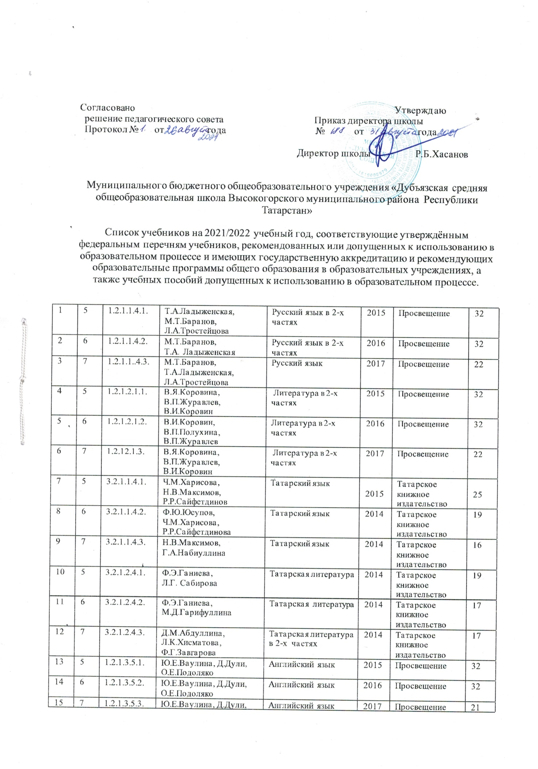

16 | 5 | 1.2.3.1.2.2. | Н.Я.Виленкин | Математика | 2015 | Мнемозина | 35
17 | 6 | 1.2.3.1.2.3. | Н.Я.Виленкин | Математика | 2021 | Мнемозина | 14
18 | 7 | 1.2.3.2.5.1. | Ю.Н.Макарычев, Н.Г.Миндюк, К.И.Нешков | Алгебра | 2020  2021 | Просвещение | 15  13
19 | 7- 9 | 1.2.3.3.2.1. | Л.С.Атанасян, В.Ф.Бутузов, С.Б.Каданцев | Геометрия | 2018  2021 | Просвещение | 21  9
20 | 6 | 1.2.2.1.7.1. | Н.М.Арсентьев, А.А.Данилов, П.С.Стефанович | История России в 2-х частях | 2016 | Просвещение | 32
21 | 7 | 1.2.2.1.7.2. | Н.М.Арсентьева, А.А.Данилов, И.В.Кукурин | История России в 2-х частях | 2017 | Просвещение | 19
22 | 5 | 1.2.2.3.1.1. | Л.Н.Боголюбов, Н.В.Виноградова, Н.И.Городецкая | Обществознание | 2015 | Просвещение | 32
23 | 6 | 1.2.2.3.1.2. | Н.В.Виноградова, Н.И.Городецкая, Л.Ф.Иванова | Обществознание | 2016 | Просвещение | 32
24 | 7 | 1.2.2.3.1.3. | Л.Н.Боголюбов, Н.И.Городецкая, Л.Ф.Иванова | Обществознание | 2017  2021 | Просвещение | 21  9
25 | 5 | 2.2.4.1.2.2. | М.Т.Студеникин | Основы духовно-нравств. культуры народов России | 2012  2020 | Русское слово | 12  6
26 | 5 | 1.2.2.2.1.1. | А.А.Вигасин, Г.И.Годер, И.С.Свиницская | Всеобщая история древнего мира | 2015 | Просвещение | 32
27 | 6 | 1.2.2.2.4.2. | М.А.Бойцов, Р.М.Шукуров | Всеобщая история | 2016 | Русское слово | 32
28 | 7 | 1.2.2.2.4.3. | О.В.Дмитриев | Всеобщая история | 2017 | Дрофа | 21
29 | 5 | 1.2.2.4.2.1 | И.И.Баринова, А.А.Плешаков | География | 2015 | Дрофа | 22
30 | 6 | 1.2.2.4.2.2. | Т.П.Герасимова, Н.П.Неклюкова | География | 2016 | Дрофа | 30
31 | 7 | 1.2.2.4.2.3. | А.В.Коринская, И.В.Душина,В.А.Щенев | География | 2021 | Просвещение | 32
32 | 5 | 1.2.4.2.2.1. | В.В.Пасечник | Биология | 2015 | Дрофа | 29
33 | 6 | 1.2.4.2.2.2. | В.В.Пасечник | Биология | 2016 | Дрофа | 30
34 | 7 | 1.2.4.2.2.3. | В.В.Латюшин, В.А.Шапкин | Биология | 2017 | Дрофа | 21
35 | 7 | 1.2.3.4.1.3. | Л.Л.Босова, А.Ю.Босова | Информатика | 2017  2021 | Бином | 12  9
36 | 7 | 1.2.4.1.6.1. | А.В.Перышкин | Физика | 2017 | Дрофа | 21
37 | 5 | 1.2.6.1.6.1. | Н.В.Синица,  В.Д.Симоненко | Технология ведения дома | 2015 | Вентана-граф | 10
38 | 5 | 1.2.6.1.6.2. | А.Т.Тищенко, В.Д.Симоненко | Индустриальные технология | 2015 | Вентана-граф | 10
39 | 6 | 1.2.6.1.6.3. | А.Т.Тищенко, В.Д.Симоненко | Индустриальные технология | 2016 | Вентана-граф | 10
40 | 6 | 1.2.6.1.6.4. | Н.В.Синица, В.Д.Симоненко | Технология ведения дома | 2016 | Вентана-граф | 10

С 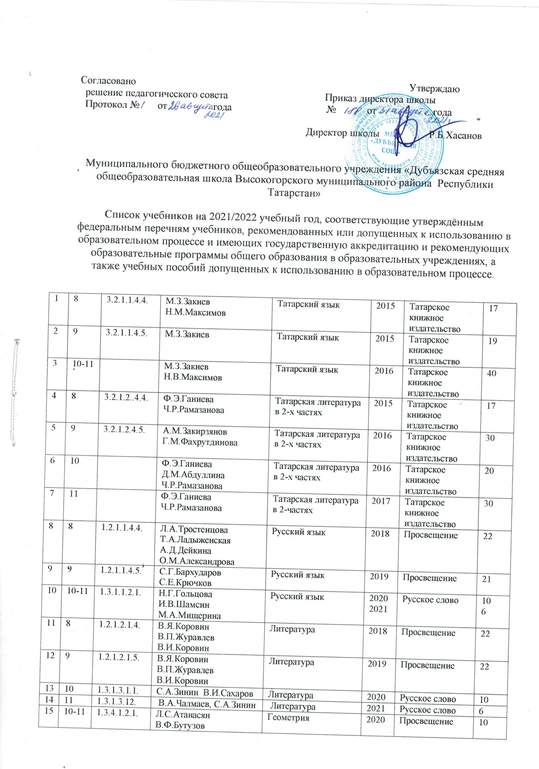

16 | 8 | 1.2.3.2.5.2. | Ю.Н.Макарычев Н.Г.Миндюк Н. И.Нешков С.Б.Суворова | Алгебра | 20122021 | Просвещение | 22  7
17 | 9 | 1.2.3.2.5.3. | Ю.Н.Макарычев Н.Г.Миндюк Н.И.Нешков С.Б.Суворова | Алгебра | 2019 | Просвещение | 21
18 | 10 | 1.3.4.1.1.1. | С.М.Никольский М.К.Потанов Н.Н.Решетников А.В.Шевкин | Алгебра | 2020 | Просвещение | 10
19 | 11 | 1.3.4.1.1.2. | С.М.Никольский М.К.Потанов Н.Н.Решетников | Алгебра | 2021 | Просвещение | 6
20 | 8 | 1.2.2.1.7.3. | Н.М.Арсентьев А.А.Данилов И.В.Кукурин А.Я.Токарева | История России | 2018  2021 | Просвещение | 22  4
21 | 9 | 1.2.2.1.7.4. | Н.М.Арсентьев А.А.Данилов А.А.Левандовский А.Я.Токарева | История России | 2019 | Просвещение | 21
22 | 10-11 | 1.3.3.1.8.1. | А.Н.Сахаров Н.В.Загладин Ю.А.Петров | История России | 2020  2021 | Русское слово | 7  6
23 | 8 | 1.2.2.4.4.4. | Н.В.Загладин | Всеобщая история | 2018  2021 | Русское слово | 21  7
24 | 9 | 1.2.2.4.4.5. | Н.В.Загладин Л.С.Белоусов | Всеобщая история | 2019 | Русское слово | 21
25 | 10 | 1.3.3.1.4..1. | Н.В.Загладин Л.С.Белоусов | Всеобщая история | 2020 | Русское слово | 9
26 | 11 | 1.3.3.1.4.2. | Н.В.Загладин Л.С.Белоусов | Всеобщая история | 2021 | Русское слово | 6
27 | 8 | 1.2.2.3.1.4. | Л.Н.Боголюбов Н.И.Городецкая Л.Ф.Иванова | Обществознание | 2018  2021 | Просвещение | 22  4
28 | 9 | 1.2.2.3.1.5. | Л.Н.Боголюбов А.Ю.Лазебникова А.И.Матвеев Е.И.Жильцова Т.Е.Лискова Е.С.Королькова | Обществознание | 2019 | Просвещение | 21
29 | 10 | 1.3.3.9.1.1. | Л.Н.Боголюбов | Обществознание | 2020 | Просвещение | 15
30 | 11 | 1.3.3.9.1.2. | Л.Н.Боголюбов | Обществознание | 2021 | Просвещение | 6
31 | 8 | 1.2.2.4.2.4. | И.И.Баринова | География России | 2018 | Дрофа | 21
32 | 9 | 1.2.2.4.5.4. | А.И.Алексеев В.А.Низовцев, Э.В.Ким | География России | 2019 | Дрофа | 21
33 | 10-11 | 1.3.3.3.3.1. | Е.М.Домогацких Н.И.Алексеевский | География | 2020  2021 | Русское слово | 7  6
34 | 10-11 | 2.3.2.5.2.1. | В.М.Чаругин | Астрономия | 2017 | Просвещение | 23
35 | 8 | 1.2.4.1.6.2. | А.В.Перешкин Е.И.Гудник | Физика | 2018 | Дрофа | 22
36 | 9 | 1.2.4.1.6.3. | А.В.Перешкин Е.И.Гудник | Физика | 2019 | Дрофа | 21
37 | 10 | 1.3.5.1.7.1. | Г.Я,Мякишев Б.Б.Бухонцев Н.Н. Скотский | Физика | 2020 | Просвещение | 10
38 | 11 | 1.3.5.1.7.2. | Г.Я.Мякишев Б.Б.Бухонцев В.М.Чаругин | Физика | 2021 | Просвещение | 24
39 | 8 | 1.2.4.3.1.2. | О.С.Габриелян | Химия | 2018 | Дрофа | 21
40 | 9 | 1.2.4.3.1.3. | О.С.Габриелян И.Г.Остроумов | Химия | 2019 | Просвещение | 21
41 | 10 | 1.3.5.4.1.1. | О.С.Габриелян И.Г.Остроумов С.А.Сладков | Химия | 2020 | Просвещение | 10
42 | 11 | 1.3.5.4.1.2. | О.С.Габриелян И.Г.Остроумов С.А.Сладков | Химия | 2021 | Просвещение | 6
43 | 8 | 1.2.4.2.2.4. | Д.В.Колесов , Р.Д. Маш И.Н.Беляев | Биология | 2018 | Дрофа | 22
44 | 9 | 1.2.4.2.5.5. | Т.М.Ефимова А.О.Шубин Л.Н.Сухорукова | Биология | 2019 | Мнемозина | 21
45 | 10 | 1.3.5.6.2.1. | Д.К.Беляев, Г.М.Дымщица Л.Н.Кузнецова | Биология | 2020 | Просвещение | 10
46 | 11 | 1.3.5.6.2.2. | Д.К.Беляев П.М.Бородин Г.М.Дымшица | Общая биология | 2021 | Просвещение | 6
47 | 8 | 1.2.3.4.1.4. | Л.Л.Босова А.Ю.Босова | Информатика | 2018  2021 | Бином | 22  2
48 | 9 | 1.2.3.4.1.5. | Л.Л.Босова, А.Ю.Босова | Информатика | 2019 | Бином | 21
49 | 10 | 1.3.4.3.1.1. | Л.Л.Босова А.Ю.Босова | Информатика | 2020 | Бином | 7
50 | 11 | 1.3.4.3.1.2. | Л.Л.Босова,А.Ю.Босова | Информатика | 2021 | Бином | 5
51 | 8 | 1.2.7.2.3.4. | А.Т.Смирнов Б.О. Хренников | Основы безопасности жизнедеятельности | 2018 | Просвещение | 22
52 | 7-9 | 1.2.7.2.1.2. | Н.В.Виноградская Д.В.Смирнов Л.В.Сидоренко А.Б.Таранин | Основы безопасности жизнедеятельности | 2019 | Вентана-граф | 2
53 | 10-11 |  | С.В.Ким В.А.Горский | Основы безопасности жизнедеятельности | 2020  2021 | Вентана-граф | 5  2
54 | 8 | 1.2.1.3.5.4. | Ю.Е.Ваулина, Д.Дули О.Е. Подоляко В.Эванс | Английский язык | 20122021 | Просвещение | 22  6
55 | 9 | 1.2.1.3.5.5. | Ю.Е.Ваулина , Д.Дули О.Е.Подоляко,В.Эванс | Английский язык | 2019 | Просвещение | 21
56 | 10 | 1.3.2.1.2.1. | О.В.Афанасьева, Д.Дули И.В.Михеева | Английский язык | 2020 | Просвещение | 10
57 | 11 | 1.3.2.1.2.2. | О.В.Афанасьева,Д.Дули И.В.Михеева | Английский язык | 2021 | Просвещение | 6

